Приложение
К письму от «25» июня 2026
№ ИВ- 217-184

Техническое задание
на изготовление и поставку жетонов спасателей для ФГКУ «БПСО МЧС России».
Код ОКПД 32.13.10.120
- Предмет контракта: Поставка жетонов спасателей (далее так же - Товар).
Исполнитель, руководствуясь приказом МЧС России № 646 от 06.11.2019 «Об утверждении формы и описания бланка удостоверения личности спасателя и жетона спасателя, а также положения о книжке спасателя», поставляет жетоны спасателя, в количестве 47 штук.

- Заказчик: Федеральное государственное казенное учреждение «Байкальский поисково-спасательный отряд МЧС России»

- Общие требования к товару: Жетон спасателя из нержавеющей стали имеет форму прямоугольника со скругленными углами. Размеры: длина по осевой линии - 50 мм, ширина - 25 мм, толщина - 1,5 мм. По осевой линии у боковых сторон имеются два отверстия диаметром 3 мм для ношения жетона на металлической цепочке, длина цепочки - 60 см. Материал цепочки и карабина - нержавеющая сталь. Жетоны должны пройти обработку кромок и не иметь острых краев и заусенцев.

На лицевой стороне жетона выгравирован текст русскими буквами:
- слово «СПАСАТЕЛЬ»;
- регистрационный № спасателя;

На оборотной стороне жетона выгравирован текст русскими буквами:
- фамилия спасателя;
- имя и отчество (при наличии) спасателя;
- группа крови и резус-фактор.

Образец жетона
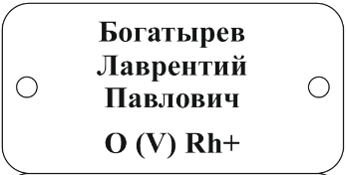

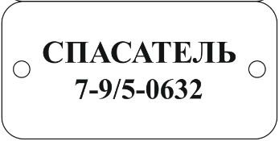
- Подготовка макета для гравировки не входит в стоимость изделия.

- Цель закупки: Обеспечение аттестованного личного состава жетонами спасателя для идентификации при выполнении аварийно-спасательных работ.

- Место поставки: силами и за счет средств Поставщика до адреса получателя: 664520, Иркутская область, Иркутский район, пос. Никола, переулок Радужный, дом 2 «А»

- Срок поставки: не позднее 30 календарных дней со дня заключения государственного контракта.

- Требования к упаковке, отгрузке: Упаковка должна обеспечивать сохранность товара при транспортировке и хранении.

Количество
№ п/п | Наименование | Размер | Метод нанесения информации | Кол-во
 | Жетон спасателя с гравировкой c шариковой цепочкой | Жетон -50х25 мм  Цепочка - 60 см | Лазерная гравировка | 47

